|  |  |  |  |
| --- | --- | --- | --- |
| **序号（学号）：** | 222020335220177 | **实验成绩:** |  |



**西 南 大 学 人 工 智 能 学 院 专 业 课 程 实 践 报 告**

|  |  |
| --- | --- |
| **学年学期** | 2021-2022第二学年 |
| **课程名称** | 数字电路 |
| **姓 名** | 严中圣 |
| **学 院** | 人工智能学院 |
| **专 业** | 智能科学与技术 |
| **班 级** | 3班 |
| **任课教师** | 褚金 |

|  |  |  |  |  |  |
| --- | --- | --- | --- | --- | --- |
| **2022** | **年** | **5** | **月** | **6** | **日** |

|  |  |  |  |
| --- | --- | --- | --- |
| **实验项目** | **基本TTL逻辑门电路功能测试** | | |
| **实验成绩** |  | **教师签名** |  |
| **实验时间** | **2022.5.6** | **实验类型** | ☑**验证性 □设计性 □综合性** |
| **评语** | | | |
|  | | | |

**实验十一 基本TTL逻辑门电路功能测试**

1. **实验目的：**
2. 掌握了解几种TTL系列门电路芯片的外形及逻辑功能。
3. 熟悉各种门电路参数的测试方法；熟练芯片的识别和接线方法。
4. 加深对了解逻辑代数的物理意义的理解。
5. **实验原理：**
6. 逻辑门电路是数字电路中最基本的逻辑元件。它能按照一定的条件去控制信号的通过或不通过。门电路的输入和输出之间存在一定的逻辑关系(因果关系)，所以门电路又称为逻辑门电路。基本逻辑关系为“与”、“或”、“非”三种。在此基础上还有异或，与非，或非等逻辑关系。
7. 本实验主要验证几种TTL 逻辑门电路的逻辑功能。TTL 系列逻辑门电路具有工作速度高，驱动能力强的特点。
8. 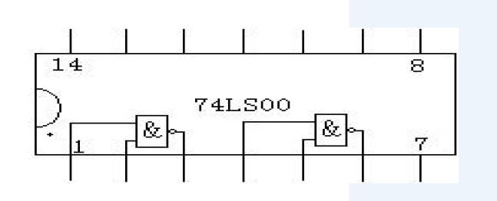实验中使用的TTL 集成门电路是双列直插型的集成电路，其管脚识别方法是：将TTL 集成门电路正面（印有集成门电路型号标记）正对自己，有缺口或有圆点的一端置向左方，左下方第一管脚即为管脚“1”，按逆时针方向数，依次为1、2、3、4…。（以74LS00为例）如图1所示。试验中各门电路引脚功能见实验内容。

图1

1. 使用TTL 电路时应注意如下问题：
2. TTL 电路的电源均采用“5V±10%”，使用时，不能将电源与地颠倒接错，也不能接高于5.5V 的电源。否则会损坏器件。
3. 电路的输入端不能直接与高于＋5.5V 或低于－0.5V 的低内阻电源连接，因为低内阻电源供给较大电流而烧坏器件。
4. 输出端不允许与电源或地短接，必须通过电阻与电源连接，以提高输出电平
5. 插入或拔出集成电路时，务必切断电源，否则会因电源冲击而造成永久损坏
6. **实验仪器及设备：**

* 数字电路实验箱、双踪示波器、数字万用表。
* 芯片（见表1）：

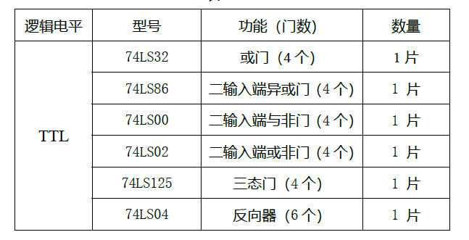

表1

1. **实验内容：**

选择实验用的集成电路，按自己设计的实验接线图接好连线，特别注意VCC及GND不能连接错。线连接好后经检查无误方可通电实验。

TTL 几种门电路的功能测试。TTL 或门74LS32，与非门74LS00、异或门74LS86 和或非门74LS02 的引脚功能图分别如图2中所示：每个集成电路都包含四组逻辑门电路。A、B 表示输入端，Y为输出端，由前置数字进行分组。

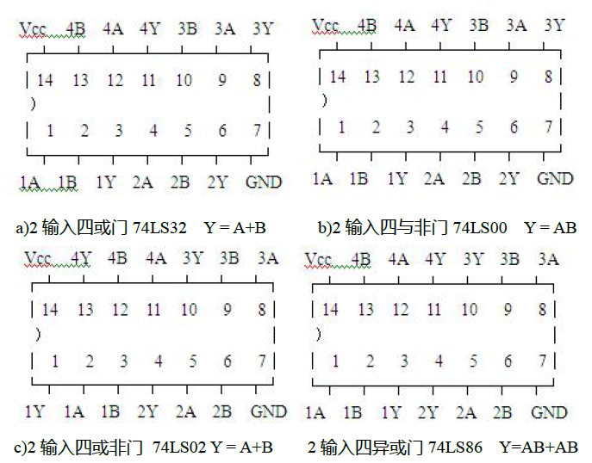

图2 各基本门电路引脚功能

1. 选择数字代码相同的一组输入和输出（如1A，1B，1Y）。输入端Ａ、Ｂ接逻辑开关，相应的输出端Ｙ接发光二极管。改变输入状态的高低电平，观察二极管的亮灭，并将输出状态填入表2 中：
2. TTL 门电路多余输入端的处理方法

将74LS00 和74LS02 按图示3 连线后，A 输入端分别接地、高电平、悬空、与B 端并接，观察当B 端输入信号分别为高、低电平时，相应输出端的状态，并填表3。

|  |  |  |  |  |  |
| --- | --- | --- | --- | --- | --- |
| 输入 | | 输出Y1 | 输出Y2 | 输出Y3 | 输出Y4 |
| A | B | 74LS32 | 74LS00 | 74LS02 | 74LS86 |
| 0 | 0 | 0 | 1 | 1 | 0 |
| 0 | 1 | 1 | 1 | 0 | 1 |
| 1 | 0 | 1 | 1 | 0 | 1 |
| 1 | 1 | 1 | 0 | 0 | 0 |
| 逻辑表达式 | | A+B | (A·B)' | (A+B)' | A $⨁$ B |
| 逻辑功能 | | 或 | 与非 | 或非 | 异或 |

表2

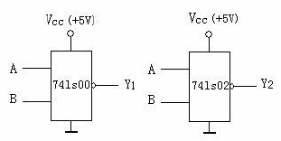

图3 TTL 逻辑门电路多余端的处理方法

|  |  |  |  |
| --- | --- | --- | --- |
| 输入 | | 输出 | |
| A | B | 74LS00 | 74LS02 |
| 1 | 2 |
| 接地 | 0 | 1 | 1 |
| 1 | 1 | 0 |
| 高电平 | 0 | 1 | 0 |
| 1 | 0 | 0 |
| 悬空 | 0 | 1 | 0 |
| 1 | 0 | 0 |
| A、B并接 | 0 | 1 | 1 |
| 1 | 0 | 0 |

表3

1. **思考与总结：**

思考题：

1. TTL 门电路和CMOS 门电路相比有什么区别？
2. CMOS是场效应管构成（单极性电路），TTL为双极晶体管构成（双极性电路）
3. COMS的逻辑电平范围比较大（5～15V），TTL只能在5V下工作
4. CMOS的高低电平之间相差比较大、抗干扰性强，TTL则相差小，抗干扰能力差
5. CMOS功耗很小，TTL功耗较大
6. CMOS的工作频率较TTL略低，但是高速CMOS速度与TTL差不多相当
7. CMOS的噪声容限比TTL噪声容限大
8. TTL电路是电流控制器件，而coms电路是电压控制器件。
9. 用与非门电路可实现哪些其他门电路的逻辑功能？

(1)或门 (2)与门 (3)与非门 (4)异或门 (5)同或门